Cuadros de diálogo con JOptionPane

* ShowConfirmDialog: Dispone de cuatro de cuatro sobre cargas del método donde podemos elegir los siguientes parámetros:

JOptionPane.showConfirmDialog(Componente padre, mensaje, titulo, tipo de selección, tipo de mensaje, icono);

1. Componente sobre el se abre el cuadro de dialogo (lo dejamos por defecto).
2. Mensaje que se mostrará en el mensaje de diálogo.
3. Título de la ventana del cuadro de diálogo.
4. Tipo de selección que puede ser:

* JOptionPane.OK_CANCEL_OPTION: con dos botones.
* JOptionPane.YES_NO_OPTION: con dos botones.
* JOptionPane.YES_NO_CANCEL_OPTION: con tres botones.

5. Entero que indica qué tipo de ícono se va a mostrar.

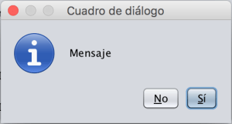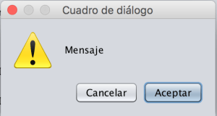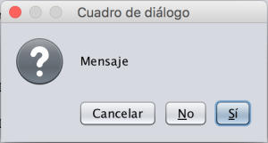6. Ícono a elección del usuario:

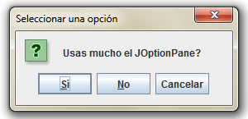Ejemplo:

Int resp=JOptionPane.showConfirmDialog(null,”¿Usas mucho el JOptionPane?”);

If (JOptionPane.OK_OPTION == resp){

System.out.println(“Selecciona opción Afirmativa”);

}

Else{

System.out.println(“No selecciona una opción afirmativa”);

}